旧仙石原中学校跡地活用事業
事業提案書 様式集

平成24年2月
（平成24年4月25日変更）
箱根町

＜事業提案 提出書類及び作成要領＞

１ 基本事項

（１）作成上の留意
①記載内容全般
  - 本作成要領に枚数の指定があるものは、それに従うこと。記載のない様式については枚数を制限しない。
  - 本作成要領に記入要領に様式の指定があるものは、それに従うこと。

②書式等
  - 使用する用紙は、表紙を含め、各規定様式を使用し、特に指定のない限りは、A4判縦長横書き（A3判指定の様式は横折込）片面とすること。
  - 各提出書類等に用いる言語は日本語、通貨は円、単位はＳＩ単位とすること。

③編集方法
  - 提出書類等の1項目が複数ページにわたるときは、右肩に番号を振ること。
例）1/2

（２）提出部数等
  - 「様式A, C～I」（提案書(1)）については、A4判縦長（A3判指定の様式は横折込）左綴じとし、１つのファイルにまとめ、正本1部、副本14部、合計15部を提出すること。ファイルの表紙に事業名、書類名、応募者名（グループ名称）及び通し番号（表紙左上に、正本分には1/15、副本分には2/15～15/15）をつけること。また、ファイルの背表紙にも事業名、書類名、応募者名（グループ名称）及び通し番号を記載すること。なお、分類及び項目ごとにインデックスを付けること。
  - 「様式B」（提案書(1)）については、A4判縦長左綴じとし、正本1部を封筒に入れて厳封し、表に「応募者名（グループ名称）」を記載した上で提出すること。
  - 「様式J」（提案書(2)）については、A3判横長左綴じとし、１つのファイルにまとめ、正本1部、副本14部、合計15部を提出すること。ファイルの表紙に事業名、書類名、応募者名（グループ名称）及び通し番号（表紙左上に、正本分には1/15、副本分には2/15～15/15）をつけること。また、ファイルの背表紙にも事業名、書類名、応募者名（グループ名称）及び通し番号を記載すること。なお、図面ごとにインデックスを付けること。
  - 提案書提出時には、提出書類と同じ内容を保存したCD-Rを2枚提出すること。なお、当該CD-Rには、事業名、応募者名（グループ名称）、保存されている書類名を明記すること。

２ 事業提案書類における記載内容の留意点
  - 提案にあたっては、内容及びその効果がわかりやすいように、具体的にイラスト等を使用するなどの工夫を施すこと。また、本様式の記載内容に関係して、他の様式、図面等により詳細な内容を示している場合は、その箇所を分かりやすく示すこと。
  - 各書類の右上所定の欄に、応募者名（グループ名称）を記載すること。
  - 事業計画概要書については、様式A-1（1枚）に各項目の概要を簡潔に記載するとともに、概要書を別添資料（様式自由）として提出すること。

＜事業提案書類の構成＞
書類名 | 分類 | 項目 | 様式 | No. | 枚数  制限 | 用紙  ｻｲｽﾞ
提案書(1) | A.事業計画書類 | (1)事業計画概要書 | 指定 | A-1 | 1 | A4
提案書(1) | A.事業計画書類 | (2)事業収支計画表 | なし | A-2 | 適宜 | A3
提案書(1) | A.事業計画書類 | (3)資金調達計画書（金融機関の融資確約書、預金残高証明等） | なし | A-3 | 適宜 | A4
提案書(1) | B.提案価格等提案書類 | 賃料等に係る提案価格 | 指定 | B-1 | 1 | A4
提案書(1) | C.募集要項等の要件の充足に係る誓約書 | (1)募集要項等の要件の充足に係る誓約書 | 指定 | C-1 | １ | A4
提案書(1) | C.募集要項等の要件の充足に係る誓約書 | (2)基礎審査項目チェックシート | 指定 | C-2 | 4 | A4
提案書(1) | D.旧仙石原中学校跡地活用計画全般に関する事項 | (1)事業実施方針 | 指定 | D-1 | 2 | A4
提案書(1) | D.旧仙石原中学校跡地活用計画全般に関する事項 | (2)実施体制 | 指定 | D-2 | 1 | A4
提案書(1) | E.既存施設等の活用（整備・運営）計画に関する事項 | (1)具体的な活用計画 | 指定 | E-1 | 1 | A4
提案書(1) | E.既存施設等の活用（整備・運営）計画に関する事項 | (2)事業スケジュール | 指定 | E-2 | 1 | A4
提案書(1) | E.既存施設等の活用（整備・運営）計画に関する事項 | (3)事業遂行能力・実績 | 指定 | E-3 | 2 | A4
提案書(1) | E.既存施設等の活用（整備・運営）計画に関する事項 | (4)利用料金の設定 | 指定 | E-4 | 1 | A4
提案書(1) | E.既存施設等の活用（整備・運営）計画に関する事項 | (5)町民の利用時間 | 指定 | E-5 | 1 | A4
提案書(1) | F.既存施設等の維持管理計画に関する事項 | (1)維持管理内容 | 指定 | F-1 | 1 | A4
提案書(1) | F.既存施設等の維持管理計画に関する事項 | (2)ライフサイクルコストの縮減等による地球環境への配慮 | 指定 | F-2 | 1 | A4
提案書(1) | G.既存施設等の活用範囲に関する事項 | 活用範囲に係る定量評価 | 指定 | G-1 | 2 | A4
提案書(1) | H.地域社会・経済への貢献に関する事項 | - 地域の活性化 | 指定 | H-1 | 2 | A4
提案書(1) | H.地域社会・経済への貢献に関する事項 | (2)地域との連携・社会貢献 | 指定 | H-2 | 1 | A4
提案書(1) | H.地域社会・経済への貢献に関する事項 | (3)周辺の見込み集客数 | 指定 | H-3 | 1 | A4
提案書(1) | H.地域社会・経済への貢献に関する事項 | (4)経済波及効果 | 指定 | H-4 | 1 | A4
提案書(1) | I.事業スケジュール | 事業スケジュール表 | 指定 | I-1 | 適宜 | A3
提案書(2) | J.計画図面等 | (1)全体配置図 （S=1/600） | なし | J-1 | 1 | A3
提案書(2) | J.計画図面等 | (2)各階平面図 （S=1/300程度） | なし | J-2 | 適宜 | A3
提案書(2) | J.計画図面等 | (3)立面図 （S=1/300程度） | なし | J-3 | 適宜 | A3
提案書(2) | J.計画図面等 | (4)断面図 （S=1/300程度） | なし | J-4 | 適宜 | A3
※適宜とは、一枚以上、必要枚数とする。

A. 施設に係る事業計画書類

「A. 施設に係る事業計画書類」表紙

様式Ａ－１

平成 年 月 日

事業計画概要書

事業代表企業
所 在 地
商号又は名称
代 表 者 印

本概要書には以下の内容を含むものとし、様式は自由とする。

１ 建設計画（改修工事）の概要
２ 施設の内容
３ 営業計画の概要
４ 当該施設の運営形態

B. 提案価格等提案書類

「B. 提案価格等提案書類」表紙
様式Ｂ－１

平成 年 月 日

賃料等に係る提案価格

（宛て先）箱根町長

事業代表企業
所 在 地
商号又は名称
代 表 者 印

旧仙石原中学校跡地活用事業における土地の使用にあたり、町に支払う賃料（年額）を以下のとおり提案します。

町への支払額（賃料）
内 訳 | 金額・面積 |  | 備考
グラウンドの賃料に係る提案単価 |  | 円／㎡・年 | ①
グラウンド賃貸借部分の提案面積（定期借地権設定部分を除く） |  | ㎡ | ②
定期借地権設定部分の賃料に係る提案単価  （2,212円／㎡・年以上） |  | 円／㎡・年 | ③
定期借地権設定部分の提案面積 |  | ㎡ | ④
町への支払額の合計 |  | 万円／年 | ①×②＋③×④

また、旧仙石原中学校跡地活用事業において、町に支払う保証金を以下のとおり提案します。

町への支払額（保証金）
内 訳 | 金額 |  | 備考
町への支払額（500万円以上） |  | 万円

C. 募集要項等の要件の充足に係る誓約書

「C. 募集要項等の要件の充足に係る誓約書」表紙
様式Ｃ－１

平成 年 月 日

募集要項等の要件の充足に係る誓約書

（宛て先）箱根町長

事業代表企業
所 在 地
商号又は名称
代 表 者 印

担当者 | 所 属  役職名・氏名  所在地  電 話  ＦＡＸ  Ｅ－ｍａｉｌ

「旧仙石原中学校跡地活用事業」の提案に対する本提出書類の一式は、「事業提案募集要項」等に規定された条件と同等又はそれ以上の水準であることを誓約します。

提案内容

D. 旧仙石原中学校跡地活用計画全般に関する事項

「D.旧仙石原中学校跡地活用計画全般に関する事項」表紙
様式Ｄ－１－１

D. 旧仙石原中学校跡地活用計画全般に関する事項
【事業実施方針（事業コンセプト、コンプライアンス、周辺住民・環境への配慮等）】
様式Ｄ－１－２

D. 旧仙石原中学校跡地活用計画全般に関する事項
【事業実施方針（事業コンセプト、コンプライアンス、周辺住民・環境への配慮等）】
様式Ｄ－２

D. 旧仙石原中学校跡地活用計画全般に関する事項
【実施体制（事業代表企業、構成企業の役割分担、各企業の熱意、緊急時の対応等）】

E. 既存施設等の活用（整備・運営）計画に関する事項

「E. 既存施設等の活用（整備・運営）計画に関する事項」表紙
様式Ｅ－１

E. 既存施設等の活用（整備・運営）計画に関する事項
【具体的な活用計画（既存施設に係る改修等の整備計画、デザイン、運営（事業収支）計画、修繕・更新計画等）】
様式Ｅ－２

E. 既存施設等の活用（整備・運営）計画に関する事項
【事業スケジュール（改修等の整備、開業準備、開業以降の将来展望、事業終了後の対処方法等）】
様式Ｅ－３－１

E. 既存施設等の活用（整備・運営）計画に関する事項
【事業遂行能力（経営計画の確実性、資金調達方法、リスク管理方針等）・実績】
様式Ｅ－３－２

E. 既存施設等の活用（整備・運営）計画に関する事項
【事業遂行能力（経営計画の確実性、資金調達方法、リスク管理方針等）・実績】
様式Ｅ－４

E. 既存施設等の活用（整備・運営）計画に関する事項
【利用料金の設定に関する考え方（リーズナブルな料金設定等）】
様式Ｅ－５

E. 既存施設等の活用（整備・運営）計画に関する事項
【町民の利用時間に関する考え方（町民利用団体等に対する配慮等）】

F. 既存施設等の維持管理計画に関する事項

「F. 既存施設等の維持管理計画に関する事項」表紙
様式Ｆ－１

F. 既存施設等の維持管理計画に関する事項
【維持管理内容（維持管理項目、頻度、方法等）】
様式Ｆ－２

F. 既存施設等の維持管理計画に関する事項
【ライフサイクルコストの縮減等による地球環境への配慮（省エネルギー化、ランニングコストの縮減方策等）】

G. 既存施設等の活用範囲に関する事項

「G. 既存施設等の活用範囲に関する事項」表紙
様式Ｇ－１－１

G. 既存施設等の活用範囲に関する事項
【活用範囲に係る定量評価（既存校舎、屋内運動場・格技場、グラウンドの活用面積／総敷地面積×80）】
様式Ｇ－１－２

G. 既存施設等の活用範囲に関する事項
【活用範囲図（活用範囲を赤線□で囲んでください）】
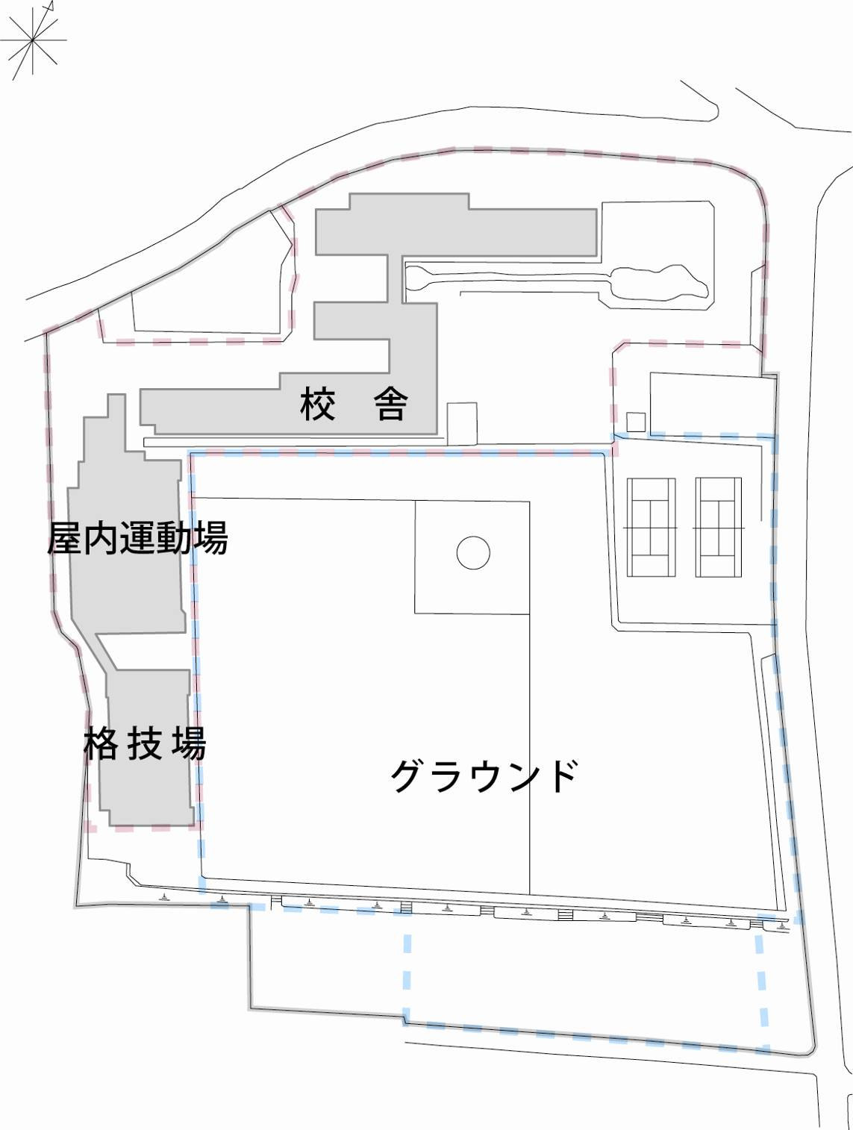
※破線は使用貸借および賃貸借範囲

H. 地域社会・経済への貢献に関する事項

「H. 地域社会・経済への貢献に関する事項」表紙
様式Ｈ－１－１

H. 地域社会・経済への貢献に関する事項
【地域の活性化】
様式Ｈ－１－２

H. 地域社会・経済への貢献に関する事項
【地域の活性化】
様式Ｈ－２

H. 地域社会・経済への貢献に関する事項
【地域との連携・社会貢献】
様式Ｈ－３

H. 地域社会・経済への貢献に関する事項
【周辺の見込み集客数】
様式Ｈ－４

H. 地域社会・経済への貢献に関する事項
【経済波及効果】

I. 事業スケジュール

「I. 事業スケジュール」表紙

